
郑州大学网络空间安全学院
学 生 实 验 报 告

实验课程 数字电路与数字系统综合实验
开课时间 2021至 2022 学年 第 一 学期

年 级 专业班 、
姓 名 学 号

总 成 绩
教师签名

网络空间安全学院制

实验教学管理基本规范

实验是培养学生动手能力、分析解决问题能力的重要环节；实验报告是反映实验教学水平与质量的重要依据。为加强实验过程管理，改革实验成绩考核方法，改善实验教学效果，提高学生质量，特制定实验教学管理基本规范。
- 每门实验课程一般会包括多个实验项目，除非常简单的验证演示性实验项目可以不写实验报告外，其他实验项目均应按本格式完成实验报告。
- 实验报告应由实验准备、实验过程、结果分析三大部分组成。每部分均在实验成绩中占一定比例。各部分成绩的观测点、考核目标、所占比例可参考附表执行。各专业可以根据具体情况，调整考核内容和评分标准。
- 学生必须在完成实验预习内容的前提下进行实验。教师要在实验过程中抽查学生预习情况，在学生离开实验室前，检查学生实验操作和记录情况，并在实验报告第七部分教师签字栏签名，以确保实验记录的真实性。
- 教师应及时评阅学生的实验报告并给出各实验项目成绩，完整保存实验报告。在完成所有实验项目后，教师应按学生姓名将批改好的各实验项目实验报告装订成册，构成该实验课程总报告，按班级交课程承担单位（实验中心或实验室）保管存档。
- 实验课程成绩按其类型采取百分制或优、良、中、及格和不及格五级评定。

附表：实验考核参考内容及标准
 | 观测点 | 考核目标 | 成绩组成
实验准备 | - 预习报告  - 提问  - 对于设计型实验，着重考查设计方案的科学性、可行性和创新性 | 对实验目的和基本原理的认识程度，对实验方案的设计能力 | 20%
实验过程 | - 是否按时参加实验  - 对实验过程的熟悉程度  - 对基本操作的规范程度  - 对突发事件的应急处理能力  - 实验原始记录的完整程度  - 同学之间的团结协作精神 | 着重考查学生的实验态度、基本操作技能；严谨的治学态度、团结协作精神 | 30%
结果分析 | - 所分析结果是否用原始记录数据  - 计算结果或软件运行结果是否正确  - 实验结果分析是否合理  - 对于综合实验，各项内容之间是否有分析、比较与判断等 | 考查学生对实验数据处理和现象分析的能力；对专业知识的综合应用能力；事实求实的精神 | 50%

实验二
实验名称 |  | 用门电路实现组合逻辑电路 |  |  | 指导老师 | 关景华
实验教室 |  | 6-112 | 实验时间 | 2021.11.19 | 实验成绩
实  验  目  的 | （给出本次实验要求掌握的知识点、技能等）  1、掌握组合逻辑电路的设计方法及功能测试方法。  2、熟悉组合电路的特点
实  验  环  境 | （列出本次实验所使用的平台、器材和相关软件等）  1、数字电路实验箱、连接线。  2、74LS04（6 非门）、74LS32(2 输入 4 或门)、74LS00(2 输入端 4 与非门)、74LS20(4 输入 2 与非门)等芯片。
实  验  准  备 | （硬件相关实验给出本实验实验原理；软件相关实验给出本实验涉及的相关知识点）  1、根据设计要求，定义输入逻辑变量和输出逻辑变量，然后列出真值表；  2、利用卡络图或公式法得出最简逻辑表达式，并根据设计要求所指定的门电路或选定的门电路，将最简逻辑表达式变换为与所指定门电路相应的形式；  3、画出逻辑图；  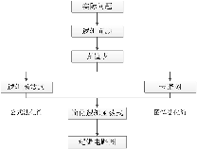  4、用逻辑门或组件构成实际电路，最后测试验证其逻辑功能。组合逻辑电路设计过程如图 3-1 所示。由小规模集成门电路构成组合逻辑电路设计的实现过程如下。
实  验  内  容  及  实  验  步  骤 | （给出实验内容具体描述；硬件相关实验给出实验步骤和实验原始记录；软件相关实验给出程序清单、调试过程出现的问题以及解决方法、运行结果等）  1.设计投票电路。4人投票，权重1，2，3，4，票数过半通过。  1) 列出真值表。  A B C D 票数 Y  0 0 0 1 4  0 0 1 0 3  0 0 1 1 5  2)由真值表写出函数表达式 。  3)画出卡诺图  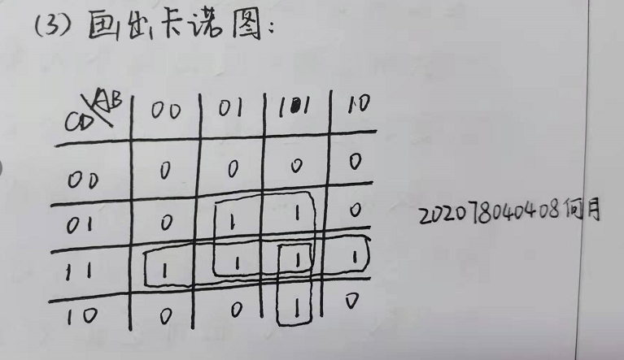  4)将上面函数表达式转换成最简形式 。
实  验  内  容  及  实  验  步  骤 | （续表）  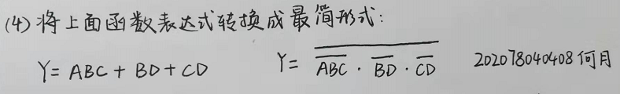  5)画出逻辑图  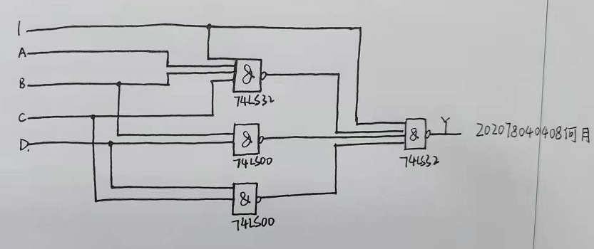  。
实  验  结  果  及  分  析 | （对实验结果进行分析、总结实验心得体会以及改进建议）  通过这次实验掌握了74LS32芯片的使用和原理，可以根据设计要求，定义输入逻辑变量和输出逻辑变量，然后列出真值表……（200字以上）
教  师  评  语 | （教师对该生的实验准备、实验步骤、实验结果分析以及实验态度给出综合评价）  教师签名：  年 月 日

